沙湾市政务服务中心一月工作回顾

1月2日，沙湾市政务服务中心以“全民清洁家园、共享健康佳节”为主题开展“迎两节”爱国卫生大扫除活动，组织全体干部、大厅各入驻窗口单位工作人员集中对办事窗口台面、大厅、走廊及楼梯等各个角落进行清扫。

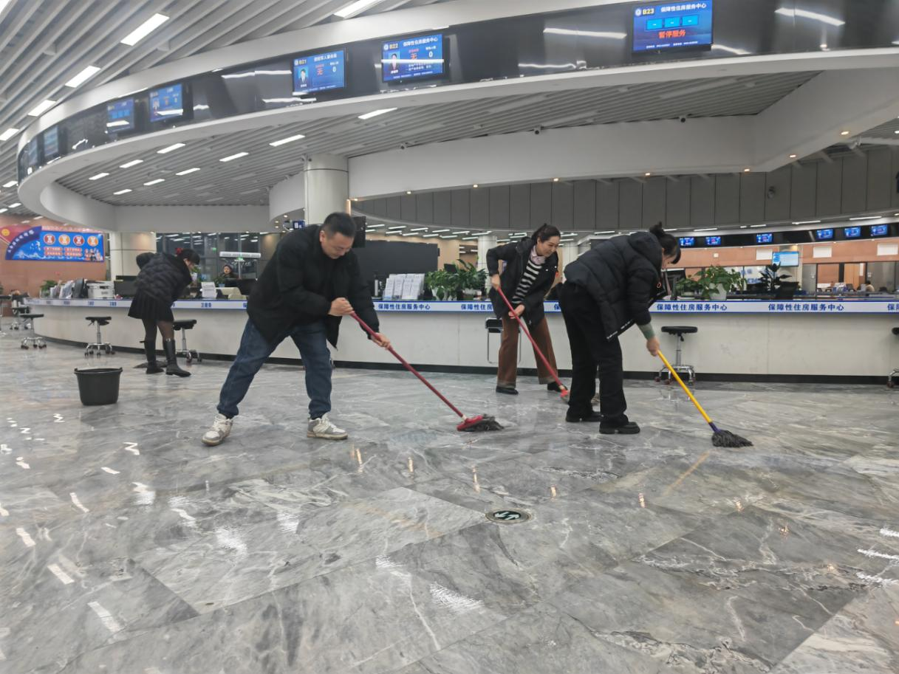

1月3日，沙湾市政务服务中心不动产登记窗口工作人员木拉提将丢失的黑色钱包及9400元现金，交还给失主阿孜古丽女士，为表感谢，阿孜古丽特为不动产登记中心工作人员木拉提送来锦旗。

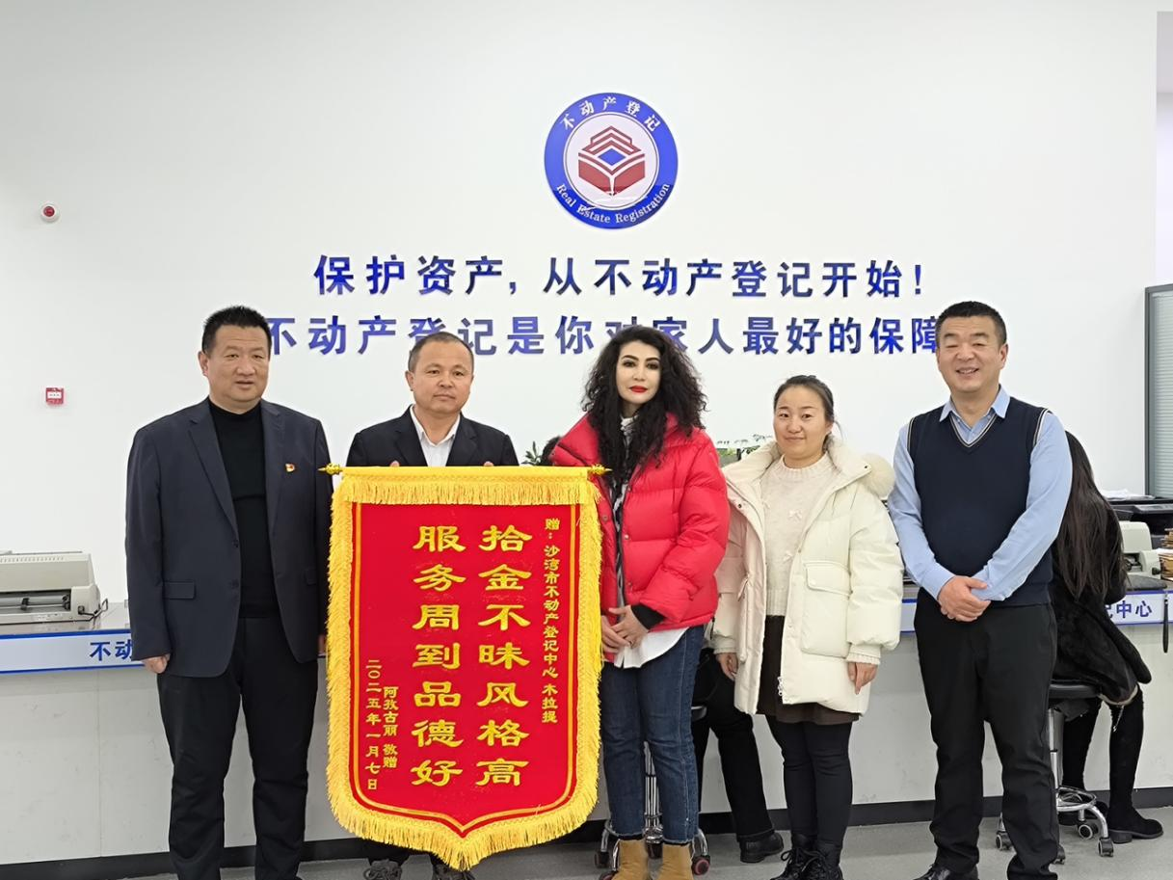

1月8日，沙湾市政务服务中心与市税务局、农业农村局、医保局、市监局等35家单位相关部门业务人员和系统支撑人员参加自治区数字化发展局召开的业务系统培训视频会，并就落实会议精神进行安排部署。

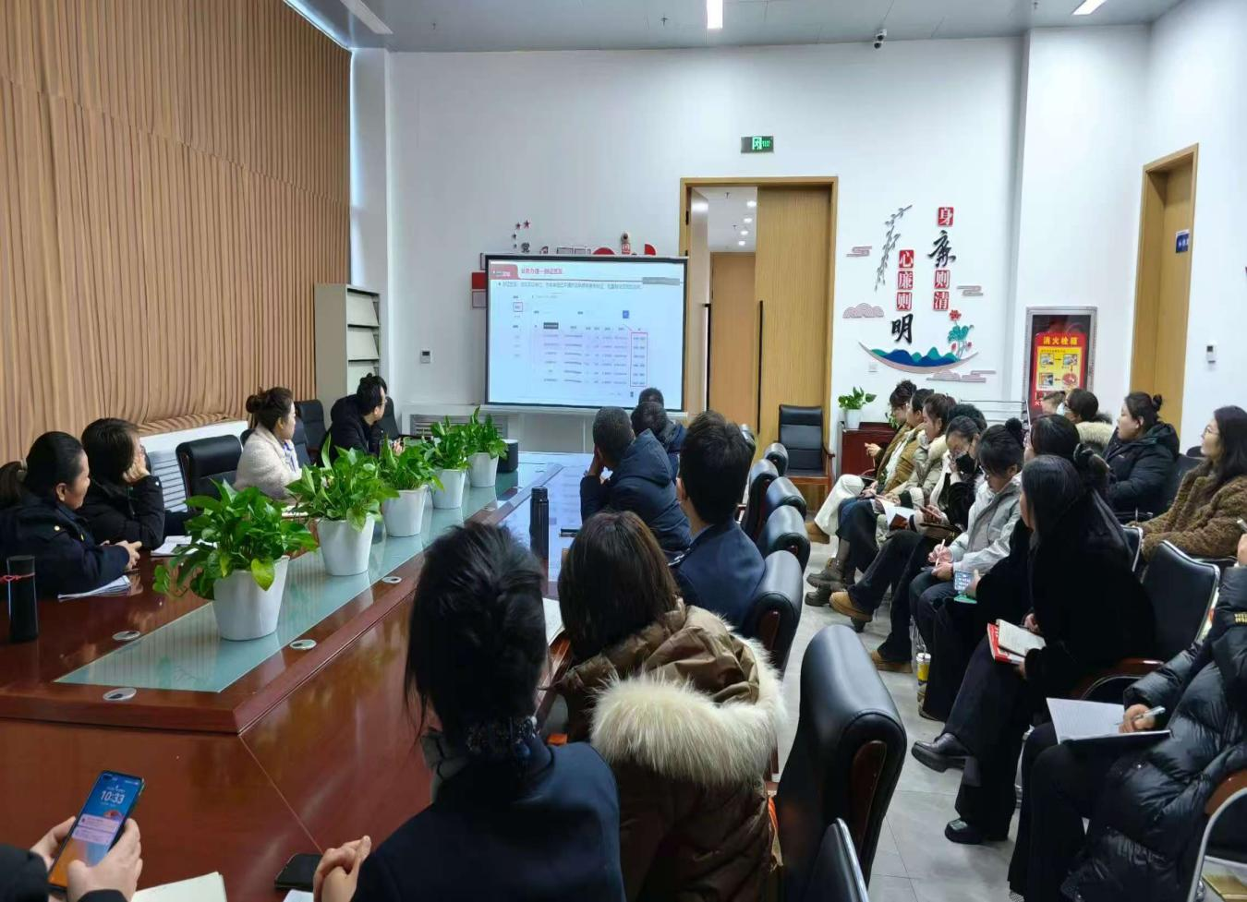

1月15日，市政务服务中心领导干部对大学生西部计划志愿者进行春节走访慰问活动。走访中，中心副主任李博同志与西部计划志愿者马艳霞进行亲切交流。

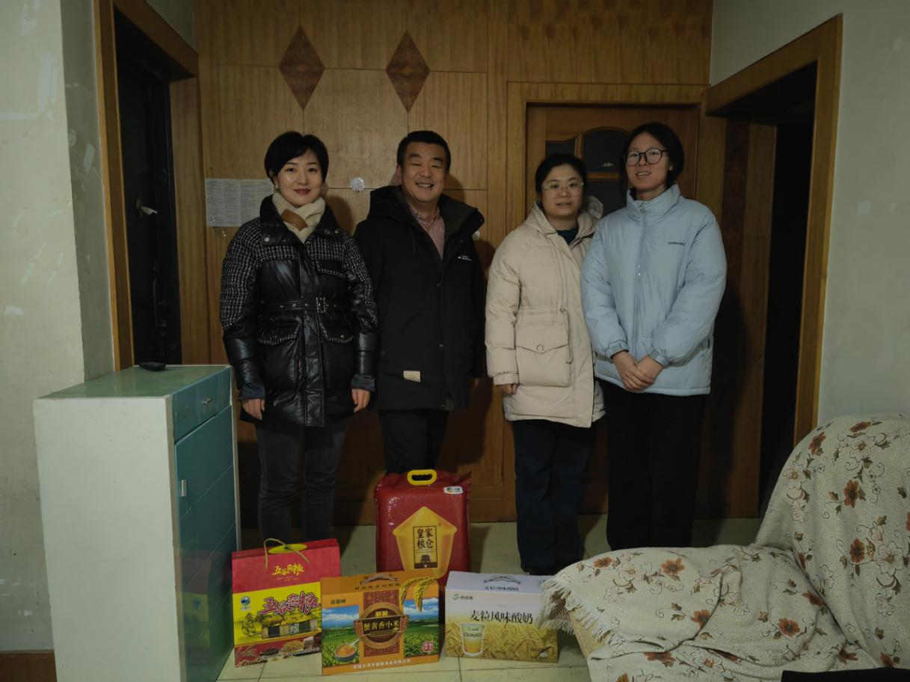

1月17日，沙湾市政务服务中心举办“蛇韵华章开新局 奋进政务谱新篇”2025年迎新春联欢会，政务大厅各窗口干部及中心干部欢聚一堂，载歌载舞，传递新春美好祝福，共同迎接新春佳节到来。

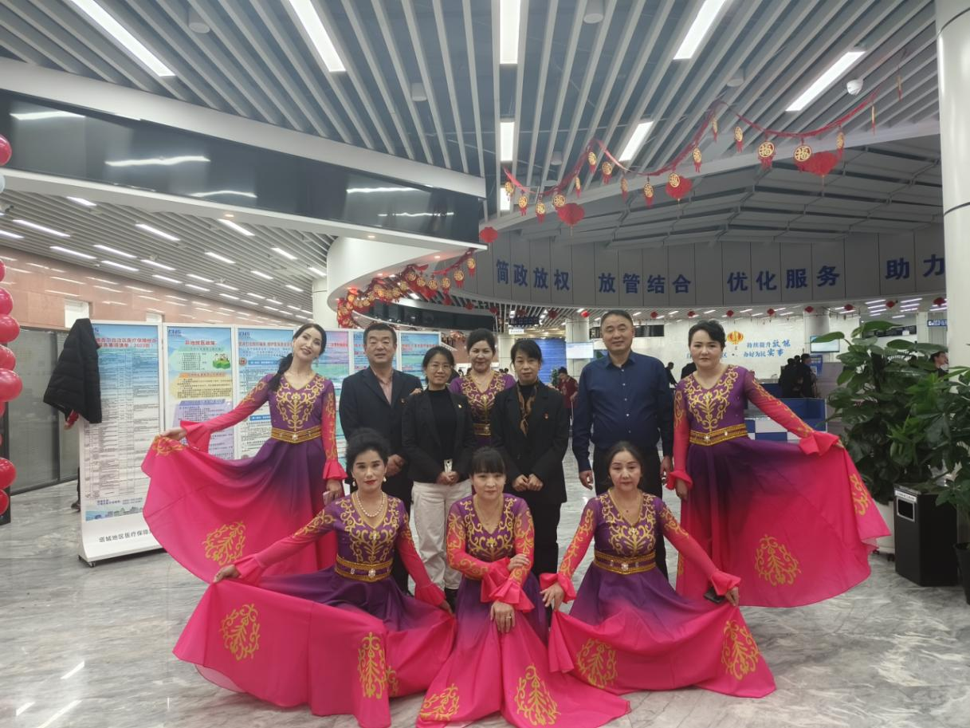

1月20日，沙湾市政务服务中心前往乌鲁木齐西路社区开展春节前走访慰问贫困户活动，给困难家庭送上了新年的祝福和问候。

